Centro Studi Demografici
L'età nascosta
Quanti anni ha, davvero, l'Italia dei comuni — e chi, per ora, ne rallenta la corsa
Una lettura della popolazione per età, cittadinanza e generazione, comune per comune
Monografia · Seconda edizione, ampliata · Elaborazioni sul Magazzino ISTAT del CSD

Indice
Prologo — un velo tira l'altro 3
Parte prima — Due popolazioni sotto lo stesso tetto 4
1. La forma, prima del numero 4
2. Dove pesano gli stranieri 4
3. L'indice che il totale nascondeva 5
Parte seconda — Il velo dell'origine: la doppia piramide 6
4. Chi è nato qui, chi è arrivato 6
5. Il numero che cambia una parola 6
6. Il velo sui territori 7
Parte terza — Lo stesso scarto, otto volte 8
7. Le città: l'invecchiamento mascherato 8
8. Longobucco: il ribaltamento più severo 8
9. Il paese minuscolo: quando il dato tace 9
Parte quarta — L'altra metà dell'età: quanto si vive 10
Chiusura — cosa aggiunge il velo, e cosa resta 11
Nota su dati e metodo 12
Bibliografia 12
Lista della spesa 13

Prologo — un velo tira l'altro
La prima edizione di questa monografia nasceva da una conquista e si chiudeva su una rinuncia. La conquista era la struttura per età della popolazione straniera, comune per comune: per la prima volta potevamo contare quanti anni avesse la componente straniera di ciascuno dei quasi ottomila comuni italiani, e per differenza dedurre l'età di quella italiana. La rinuncia era dichiarata nell'ultima pagina, con l'onestà che il metodo impone: quel cubo distingueva gli stranieri per cittadinanza attuale, non per luogo di nascita. Non sapevamo quanti dei giovani che contava fossero nati in Italia — le seconde generazioni — né potevamo costruire la cosa più utile: la doppia piramide, quella ufficiale e quella corretta per generazione. «L'età dell'origine», scrivevamo, «aspetta il prossimo velo».
Quel velo si è sollevato. Nel Magazzino sono entrati i due cubi ISTAT sulle generazioni: uno che scompone la popolazione per luogo di nascita dei genitori, e — decisivo — uno che aggiunge a quella scomposizione la singola classe di età. Possiamo finalmente rispondere alla domanda che avevamo dovuto lasciare aperta: dei bambini e dei ragazzi stranieri che affollano la base delle nostre piramidi, quanti sono immigrati e quanti sono semplicemente nati qui. La risposta, come vedremo, ribalta il senso comune di una parola.
Questa seconda edizione riscrive la monografia da capo, non la ritocca, perché la mole di ciò che ora possiamo dire non entra in una nota a margine. Mantiene la tesi di sempre — l'età media di un comune è una media che nasconde popolazioni con forme diversissime — ma le aggiunge due dimensioni che prima mancavano: la generazione (chi è nato dove) e la durata della vita (quanto a lungo si vive, provincia per provincia). Procede come tutto il nostro lavoro: dal quadro nazionale allo zoom territoriale, distinguendo sempre ciò che il numero dimostra da ciò che soltanto suggerisce.
«Popolazione» comprime cinque condizioni; «stranieri» ne comprime duecento. Sotto entrambe le parole c'è l'età. Sotto l'età, adesso lo sappiamo, c'è la generazione — e cambia tutto.

Parte prima — Due popolazioni sotto lo stesso tetto

1. La forma, prima del numero
Cominciamo dall'immagine più semplice: la struttura per età delle due popolazioni, italiana e straniera, messe una di fronte all'altra. Non nei valori assoluti — cinquantatré milioni contro cinque e mezzo non si confrontano a occhio — ma normalizzate, ciascuna sul proprio totale, così da leggerne la forma.
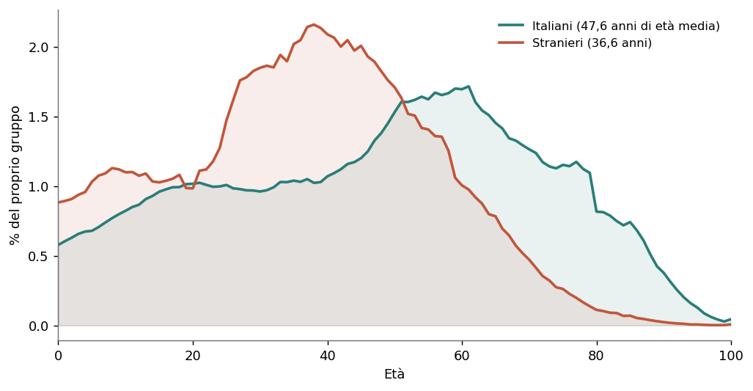
Fig. 1 — Struttura per età di italiani e stranieri residenti, Italia 2026, in percentuale del rispettivo gruppo. Due sagome opposte: gli italiani gonfi in alto, gli stranieri concentrati nelle età di lavoro. Elaborazione CSD su dati ISTAT.
Le due sagome non si somigliano affatto. Quella italiana ha il vertice gonfio — le generazioni numerose del dopoguerra, oggi anziane — e la base sottile dei pochi nati recenti: la piramide rovesciata di un Paese che ha smesso di rinnovarsi. Quella straniera ha tutt'altra forma: un rigonfiamento netto fra i venticinque e i quarantacinque anni, l'età del lavoro e della migrazione, e una coda anziana quasi assente. L'età media lo riassume: 47,6 anni per gli italiani, 36,6 per gli stranieri — undici anni di distanza fra due popolazioni che vivono nelle stesse strade.

2. Dove pesano gli stranieri
La stessa verità si può guardare da un'altra angolazione, che dice quanto la presenza straniera incida a ciascuna età. Invece di due sagome separate, tracciamo una sola curva: la quota di stranieri sul totale della popolazione, anno per anno di età.
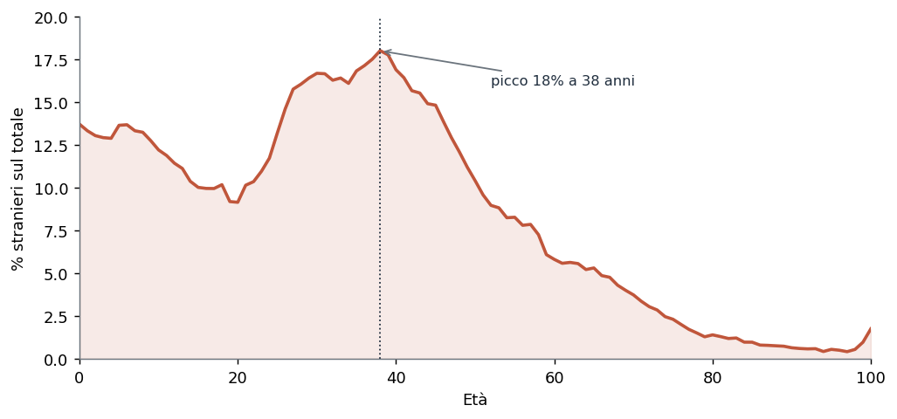
Fig. 2 — Quota straniera sulla popolazione residente, per singolo anno di età, Italia 2026. Il picco è netto e cade a 38 anni. Elaborazione CSD su dati ISTAT.
La curva sale ripida, culmina e ridiscende. Alla nascita, più di un residente su otto è straniero (13,7% a zero anni): è il segno che le nascite tengono soprattutto grazie ai figli dell'immigrazione. Poi la quota cresce ancora, fino al picco del 18% a trentotto anni — l'età in cui il contributo straniero alla popolazione italiana è massimo. Da lì crolla: fra gli ottantenni gli stranieri sono appena l'1,4%. La coda anziana dell'Italia è, quasi per intero, un fatto italiano.
Scomponendo la popolazione in quattro grandi classi, la quota straniera è del 12,5% fra 0 e 14 anni, sale al 14% fra 15 e 39, scende al 9,8% fra 40 e 64, e precipita al 2,6% oltre i 65. Gli stranieri incidono sull'Italia soprattutto dove l'Italia è più scarsa: fra i bambini e fra i giovani adulti. È un fatto che teniamo a mente, perché la Parte seconda gli darà un significato del tutto nuovo.
Alla nascita un residente su otto è straniero; a ottant'anni uno su settanta. La popolazione straniera è concentrata esattamente dove quella italiana si assottiglia.

3. L'indice che il totale nascondeva
Arriviamo al numero che dà il titolo a questa monografia. L'indice di vecchiaia — quanti over-65 ci sono ogni cento under-15 — è la misura sintetica dell'invecchiamento. Calcolato su tutta la popolazione italiana, vale 216. Ma se togliamo gli stranieri e lo calcoliamo sui soli italiani, sale a 241. La differenza — venticinque punti — è il contributo che la presenza straniera dà, oggi, al ringiovanimento apparente del Paese. Non è un'opinione: è un'aritmetica che prima non potevamo fare, perché ci mancava la struttura per età degli stranieri sotto il livello provinciale.
Venticinque punti su scala nazionale sono molti e pochi insieme: abbastanza da spostare la percezione, troppo pochi da invertire la rotta. L'Italia, stranieri compresi, resta un Paese dove gli anziani superano di più del doppio i bambini. Gli stranieri rallentano l'invecchiamento; non lo fermano, e non lo potrebbero, perché — come il dossier principale ha mostrato — anche la loro fecondità sta convergendo verso quella, bassissima, degli italiani. Il rallentamento è reale ma è un prestito, non un dono strutturale. E su questo prestito, tra poco, dovremo aggiungere una precisazione che ne cambia la natura.

Parte seconda — Il velo dell'origine: la doppia piramide
Fin qui abbiamo ripercorso, con dati aggiornati, il cammino della prima edizione. Da qui in avanti entriamo in territorio nuovo — quello che il «prossimo velo» ci ha aperto. La domanda è questa: la coda giovane della popolazione straniera, quella che rallenta l'invecchiamento italiano, da dove viene? È fatta di persone arrivate dall'estero, o di persone nate in Italia che chiamiamo straniere solo per via di un timbro? La differenza non è sottile: nel primo caso il ringiovanimento è un apporto esterno; nel secondo è una generazione che l'Italia ha già prodotto in casa, e che non riconosce come propria.

4. Chi è nato qui, chi è arrivato
Il cubo ISTAT sulle generazioni, incrociato per singola età, permette di dividere ogni classe della popolazione straniera in due: chi è nato all'estero — la prima generazione, l'immigrato nel senso proprio — e chi è nato in Italia da genitori stranieri, la seconda generazione. Sovrapponendo le due, otteniamo la piramide che la prima edizione poteva solo sognare.
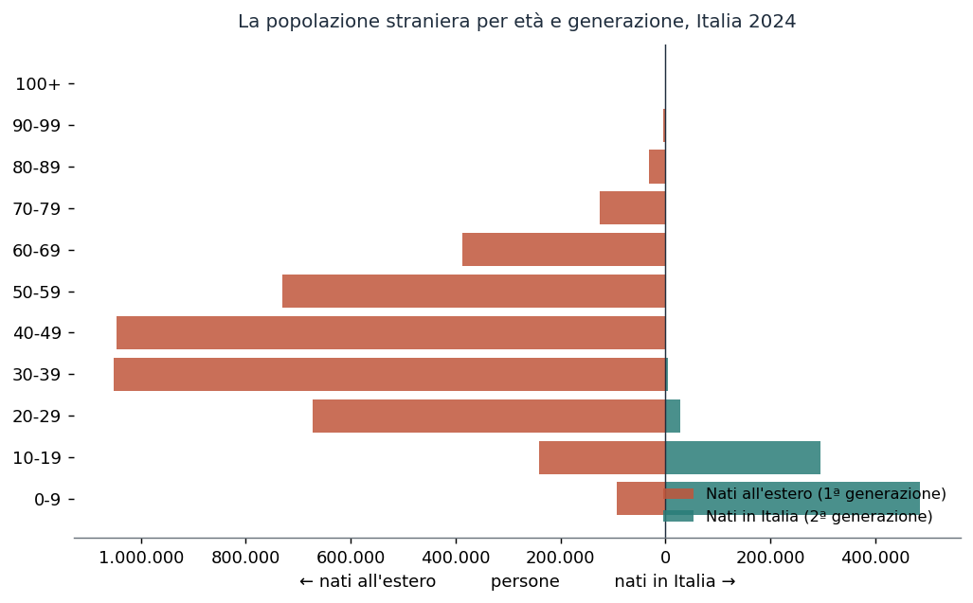
Fig. 3 — La popolazione straniera per età e generazione, Italia 2024. A sinistra (terracotta) i nati all'estero; a destra (teal) i nati in Italia. Sotto i vent'anni la seconda generazione domina; sopra, quasi scompare. Elaborazione CSD su dati ISTAT (cubi Generazioni).
La forma parla da sola, e ribalta il senso comune della parola «straniero». Fino ai vent'anni la componente nata in Italia — il blocco teal — è dominante; oltre i vent'anni quasi sparisce, sostituita dai nati all'estero. Non è una gradazione: è uno stacco netto. La popolazione straniera è, di fatto, due popolazioni sovrapposte anche per generazione: una di bambini e ragazzi cresciuti qui, e una di adulti arrivati per lavorare.

5. Il numero che cambia una parola
Mettiamo in cifre ciò che il grafico mostra. Fra gli stranieri di 0-9 anni, l'84% è nato in Italia. Fra i 10-19 anni, il 55%. Poi il dato precipita: fra i 20-29 solo il 4% è nato qui, e sopra i trenta la quota è vicina allo zero. In altre parole: i bambini e i ragazzi che nella Parte prima abbiamo visto «rallentare l'invecchiamento italiano» non sono, in larghissima maggioranza, immigrati. Sono nati negli ospedali italiani, parlano italiano, siedono nelle aule italiane. Li contiamo tra gli stranieri per una definizione giuridica — la cittadinanza — che non registra dove una persona è venuta al mondo.
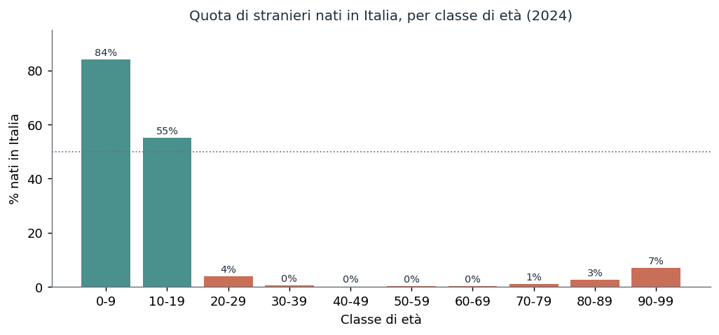
Fig. 4 — Quota di stranieri nati in Italia, per classe di età, 2024. Sotto i vent'anni prevalgono i nati in Italia (barre teal); sopra, i nati all'estero (terracotta). Elaborazione CSD su dati ISTAT (Generazioni).
La seconda generazione, del resto, è quasi tutta giovanissima: il 95% dei nati in Italia da genitori stranieri ha meno di vent'anni. È un fenomeno recente, esploso con le grandi immigrazioni degli anni Duemila, i cui figli oggi riempiono le scuole primarie. In totale, sommando chi è ancora straniero e chi è già diventato italiano, la seconda generazione conta 2,68 milioni di persone: 820 mila ancora formalmente straniere, 1,86 milioni già cittadine italiane — passate dall'altra parte del conteggio senza spostarsi di un metro.
L'84% dei bambini stranieri sotto i dieci anni è nato in Italia. La «coda giovane» che ringiovanisce il Paese non è un apporto che arriva da fuori: è una generazione che l'Italia ha già prodotto, e che chiama straniera per abitudine giuridica.
Questo affina — e per certi versi corregge — la lettura della Parte prima. Quando dicevamo che gli stranieri «prestano» venticinque punti di indice di vecchiaia all'Italia, l'immagine implicita era quella di un aiuto esterno. Il velo dell'origine mostra che la metà giovane di quel prestito è in realtà capitale interno: figli di questo Paese, formati da questo Paese, la cui unica «estraneità» è una legge sulla cittadinanza fra le più restrittive d'Europa. Il ringiovanimento non è tanto un dono dell'immigrazione, quanto il frutto — non riconosciuto — di un'integrazione già avvenuta.

6. Il velo sui territori
Come ogni dato di questo lavoro, anche la generazione ha una geografia. La seconda generazione non è distribuita a caso: si concentra dove l'immigrazione di lavoro si è radicata da più tempo e ha messo su famiglia. A Milano i bambini stranieri 0-9 nati in Italia sono oltre 21 mila; a Torino oltre 13 mila. Sono 1.672 i comuni in cui la seconda generazione 0-9 supera le cinquanta unità — abbastanza da non sparire dietro la soppressione statistica. In questi comuni, la fascia dei più piccoli non è fatta di nuovi arrivi, ma di nascite: sono paesi e città dove l'immigrazione ha già completato il suo ciclo, dall'arrivo del lavoratore alla scuola dei suoi figli.
È la stessa lezione della prima edizione, portata un gradino più a fondo. Là scoprivamo che in centinaia di comuni la scuola elementare resta aperta grazie ai bambini stranieri; qui aggiungiamo che quei bambini, per la stragrande maggioranza, non sono immigrati ma nativi. Il paese di frontiera che teme «l'invasione» sta in realtà vedendo nascere, nei propri reparti di maternità, la generazione che ne terrà aperte le aule.

Parte terza — Lo stesso scarto, otto volte
Il quadro nazionale fissa la regola; i territori la mettono alla prova. Riprendiamo gli otto comuni-sonda del dossier — le due metropoli Milano e Torino, l'isola che cresce Lipari, i due paesi di montagna che si svuotano Esino Lario e Bardonecchia, e i tre contraltari Bolzano, Longobucco e Fiano Romano — e a ciascuno affianchiamo tre indici di vecchiaia: quello di tutti, quello dei soli italiani, quello dei soli stranieri.
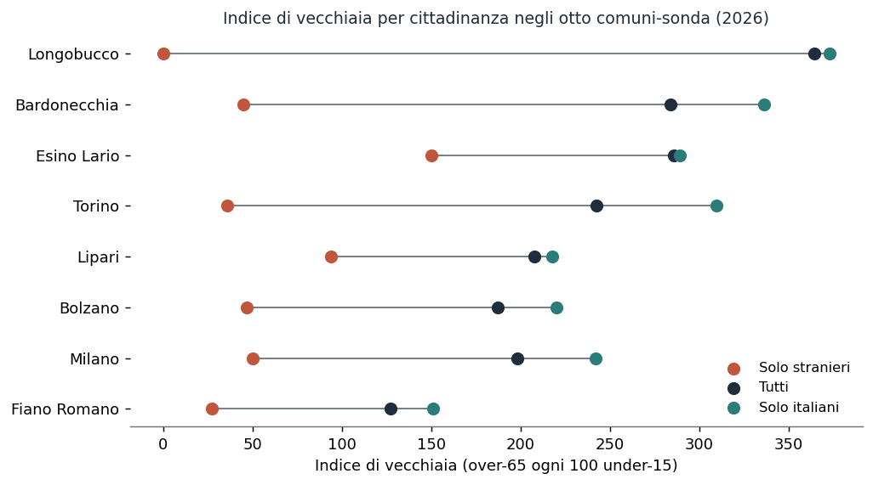
Fig. 5 — Indice di vecchiaia per cittadinanza negli otto comuni-sonda, 2026. Il punto nero è l'indice di tutti; il teal quello dei soli italiani; il terracotta quello dei soli stranieri. Lo scarto fra nero e teal è il contributo straniero. Elaborazione CSD su dati ISTAT.
Il grafico racconta una storia sola, ripetuta otto volte: in ogni comune il punto teal (i soli italiani) sta più a destra del punto nero (tutti), perché togliere gli stranieri — giovani ovunque — fa invecchiare il dato. Ma l'ampiezza dello scarto cambia, e nel cambiare rivela la struttura di ciascun luogo.

7. Le città: l'invecchiamento mascherato
Milano ha un indice di vecchiaia di 198 — sembra una città relativamente giovane. Ma è un'illusione ottica prodotta dai suoi 268 mila stranieri, concentrati fra i venticinque e i quarantacinque anni. Tolti loro, l'indice dei milanesi italiani sale a 242. Torino è ancora più netta: da 242 a 310, uno scarto di quasi settanta punti. Le due grandi città del Nord non sono giovani: sembrano giovani perché ospitano la quota più densa di stranieri in età di lavoro. È il meccanismo che il dossier descriveva a parole — la forma a botte urbana, il blocco spesso dei trenta-cinquantenni — tradotto in un numero secco. E il velo dell'origine aggiunge la coda: una parte di quei giovani «stranieri» milanesi sono, di nuovo, nati a Milano.

8. Longobucco: il ribaltamento più severo
Il caso che più colpisce è il più duro del documento. Longobucco, comune della Sila calabrese, ha un indice di vecchiaia di 364: quasi quattro anziani per ogni bambino. I suoi stranieri sono appena una quarantina — l'1,8% della popolazione — e giovanissimi. Ma qui sta la lezione: quella manciata di giovani non salva Longobucco. Togliendoli, l'indice dei soli italiani sale di poco (a 373), perché quaranta persone non spostano un totale di duemilaquattrocento. Longobucco è l'anti-Lipari: non perché i suoi stranieri siano vecchi, ma perché sono pochi. Dove Lipari attrae, Longobucco è troppo isolato perché qualcuno arrivi a ringiovanirlo.
All'estremo opposto, Fiano Romano, nella cintura di Roma, ha un indice di appena 127 — vicino all'equilibrio fra giovani e anziani, un valore quasi introvabile nell'Italia di oggi. Ma il suo motore, come mostrava il dossier, non sono gli stranieri (pur presenti al 17%): sono le giovani famiglie italiane in fuga dal costo della capitale. Lo scarto fra i suoi indici è moderato proprio perché la sua gioventù è in buona parte autoctona. Due comuni giovani per ragioni opposte: Milano per immigrazione di lavoro, Fiano per espulsione residenziale.

9. Il paese minuscolo: quando il dato tace
Un'avvertenza che il metodo impone. Esino Lario, il nostro comune-sentinella sopra il lago di Como, ha 38 stranieri su 751 abitanti. Il suo indice di vecchiaia dei soli italiani (289) è quasi identico a quello di tutti (286), semplicemente perché trentotto persone non spostano settecentocinquanta. Su un comune così piccolo la scomposizione è aritmeticamente corretta ma sostanzialmente muta: il segnale è troppo debole per il rumore. E il velo generazionale, qui, tace del tutto: con così pochi stranieri, la distinzione fra nati-qui e nati-altrove cade sotto la soglia di soppressione. Lo scarto fra le popolazioni si legge dove le popolazioni sono grandi — le città, i grossi centri — e va dichiarato inservibile dove non lo sono. È la stessa disciplina con cui, altrove, distinguiamo un dato certo da una stima.

Parte quarta — L'altra metà dell'età: quanto si vive
Finora abbiamo parlato di quanti anni ha la popolazione. Ma l'età ha una seconda faccia, che un nuovo dato del Magazzino — le tavole di mortalità provinciali — ci permette ora di illuminare: quanti anni una popolazione può aspettarsi di vivere. Non è la stessa cosa. Un Paese può essere vecchio perché nascono pochi bambini (e allora invecchia dalla base) o perché si vive molto a lungo (e allora invecchia dal vertice). L'Italia, caso quasi unico, invecchia da entrambe le parti: fa pochissimi figli e vive a lungo. La speranza di vita è la misura del secondo fenomeno.
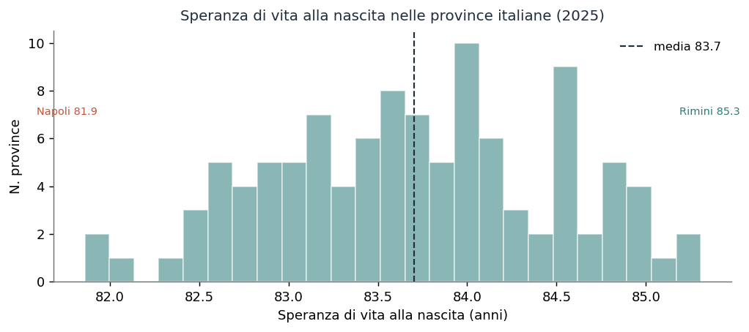
Fig. 6 — Speranza di vita alla nascita nelle 107 province italiane, 2025. La forbice fra la provincia più longeva e la meno longeva è di 3,4 anni. Elaborazione CSD su dati ISTAT (tavole di mortalità).
Alla nascita, un residente in Italia può aspettarsi di vivere in media oltre ottantatré anni — uno dei valori più alti al mondo. Ma, fedele alla tesi di questo lavoro, la media nazionale nasconde una geografia. La provincia più longeva è Rimini, con 85,3 anni; la meno longeva è Napoli, con 81,9: tre anni e mezzo di scarto fra due province dello stesso Paese, la stessa distanza che separa nazioni diverse. È il rovescio longevo della mappa: mentre la Sardegna guida la classifica della bassa fecondità, è il Mezzogiorno urbano a pagare il prezzo più alto in anni di vita, per ragioni che intrecciano ambiente, reddito e servizi sanitari.
C'è poi la forbice più antica di tutte, quella fra i sessi. Le donne italiane vivono in media 85,8 anni, gli uomini 81,7: quattro anni di vantaggio femminile, costante in ogni provincia. È la ragione strutturale per cui la coda anziana di ogni piramide — italiana o straniera — è, in cima, prevalentemente femminile: non perché nascano più donne, ma perché sopravvivono più a lungo. La vedova che abita da sola nel paese di montagna non è un aneddoto: è la forma matematica dell'ultimo scalino di ogni piramide dell'età.
Questo velo si salda con quello dell'origine in un modo che vale la pena esplicitare. La popolazione straniera, l'abbiamo visto, ha una coda anziana quasi assente — non perché gli stranieri muoiano prima, ma perché sono arrivati da poco e non hanno ancora avuto il tempo di invecchiare qui. Le tavole di mortalità ci ricordano che, quando quel tempo verrà, anche loro vivranno a lungo: la longevità è una proprietà del luogo, non del passaporto. La coda straniera oggi vuota si riempirà, e la seconda generazione che oggi affolla le scuole sarà, fra settant'anni, la popolazione anziana del Paese — italiana di cittadinanza, come già lo è di nascita.

Chiusura — cosa aggiunge il velo, e cosa resta
Cosa abbiamo guadagnato, sollevando i due nuovi veli. In ordine di forza. Primo: la scoperta che la «coda giovane» straniera che rallenta l'invecchiamento italiano è, sotto i vent'anni, per l'84% nata in Italia — non un apporto esterno, ma una generazione prodotta in casa e non riconosciuta come tale. È il dato che cambia il senso della parola «straniero» applicata ai più piccoli. Secondo: la doppia piramide per generazione, che il dossier metteva in cima alla sua lista dei desideri, ora è un calcolo eseguibile e non più un auspicio. Terzo: la misura di quanto si vive, provincia per provincia, che aggiunge all'invecchiamento la sua dimensione longeva e ricorda che la durata della vita appartiene al territorio, non alla cittadinanza.
Cosa resta fuori, e va detto. Il velo dell'origine si ferma dove la fonte lo ferma: i due cubi sulle generazioni coprono gli anni 2022-2024, mentre la struttura per età comunale è aggiornata al 2026 — un piccolo sfasamento che imponiamo di ricordare. La scomposizione per generazione, inoltre, è nitida a livello nazionale e nelle grandi città, ma sui piccoli comuni cade sotto la soglia di soppressione, come sempre accade. E manca ancora l'incrocio più fine — la seconda generazione per singola cittadinanza e territorio insieme — che direbbe non solo quanti dei giovani stranieri sono nati qui, ma di quale origine siano i figli di questo Paese.
Il Magazzino non dà risposte: genera domande migliori. Questo velo ne ha chiusa una che ci portavamo dietro dalla prima edizione — e, come sempre, ne apre altre.
L'«età nascosta» della prima edizione era quella della cittadinanza: sotto la media di un comune si celavano due popolazioni di età diversa. Questa seconda edizione ne ha scoperta una terza, più profonda: sotto la cittadinanza si cela la generazione, e con essa la verità che una parte crescente di ciò che chiamiamo «popolazione straniera» è, semplicemente, il futuro anagrafico dell'Italia — nato qui, cresciuto qui, in attesa soltanto di essere contato al posto giusto.

Nota su dati e metodo
Tutte le elaborazioni sono del Centro Studi Demografici sul Magazzino ISTAT. La struttura per età per cittadinanza è calcolata sul cubo della popolazione residente totale per età (DCIS_POPRES1) e su quello della popolazione straniera per età (DCIS_POPSTRRES1), al 1º gennaio 2026, incrociati per differenza per ottenere la componente italiana. Il velo generazionale poggia sui due cubi ISTAT sulle generazioni (DF_DCSS_MIGR_BACKG), che coprono gli anni 2022-2024; la doppia piramide è costruita sul 2024. La durata della vita è tratta dalle tavole di mortalità provinciali ISTAT 2025. L'indice di vecchiaia dei soli italiani, ottenuto per differenza, è affidabile sui comuni a popolazione medio-grande e va considerato indicativo sui comuni con poche decine di stranieri. Come in ogni nostro lavoro: correlazioni, non prove — ma correlazioni che convergono.

Bibliografia
I dataset del Magazzino ISTAT effettivamente utilizzati per questa monografia
Fedeli al metodo, elenchiamo le fonti per ciò che ciascuna contiene e fino a quale livello geografico scende — perché è il livello di dettaglio a decidere quali domande un dato può soddisfare. Tutte le fonti sono dell'Istituto nazionale di statistica.
Popolazione residente per età (eta_popolazione · DCIS_POPRES1). La popolazione residente totale per singolo anno di età, sesso e stato civile, a livello comunale, al 1º gennaio 2026. È l'ossatura da cui si ricavano l'indice di vecchiaia totale, le età medie e — per differenza dalla componente straniera — la struttura della popolazione italiana. Copertura: tutti i comuni.
Stranieri residenti per età (stranieri_eta · DCIS_POPSTRRES1). La popolazione straniera residente per singolo anno di età e sesso. A livello comunale per il 2026; a livello provinciale per tutte le annate 2019-2026. È la base della componente straniera di ogni piramide e di ogni indice per cittadinanza.
Generazioni per origine (generazioni · DF_DCSS_MIGR_BACKG_PAR_TV_1_COM). La popolazione scomposta per luogo di nascita dei genitori: stranieri nati in Italia (seconda generazione) e nati all'estero (prima), italiani nati da genitori stranieri, popolazione residente di riferimento. A livello comunale, 2022-2024. È il cubo che introduce la dimensione della generazione.
Generazioni per età (generazioni_eta · DF_DCSS_MIGR_BACKG_PAR_TV_6). Il cubo decisivo di questa edizione: la seconda generazione (stranieri nati in Italia) scomposta per tredici classi di età e per fascia di cittadinanza, a livello comunale, 2022-2024. È il dato che rende calcolabile la doppia piramide e che permette di dire quanti dei giovani stranieri siano nati nel Paese.
Tavole di mortalità provinciali (mortalita_prov · Tavole di mortalità ISTAT 2025). Per ogni provincia, sesso ed età: sopravviventi, decessi, probabilità di morte e speranza di vita. Fonte della Parte quarta sulla durata della vita e sulla sua geografia.

Lista della spesa
Cosa manca, oggi, per rendere questa monografia ancora più completa e precisa
Anche questo documento, come il dossier da cui nasce, chiude dichiarando i propri buchi: la lista di ciò che non abbiamo è il programma di ciò che andremo a cercare. In ordine di utilità per questa specifica analisi.
1. La generazione per singola cittadinanza e territorio insieme
Oggi sappiamo, comune per comune, quanti dei giovani stranieri sono nati in Italia; e sappiamo, separatamente, di quali cittadinanze siano fatti gli stranieri di ogni comune. Ma i due assi restano separati: manca l'incrocio che direbbe non solo quanti bambini stranieri sono nati qui, ma di quale origine siano — se i figli della comunità rumena, di quella marocchina, di quella cinese. È il dato che scioglierebbe l'ultima ambiguità, distinguendo il radicamento delle diverse comunità.
2. La serie storica della doppia piramide
I cubi sulle generazioni coprono per ora solo il triennio 2022-2024, mentre la struttura per età arriva al 2026. Una serie più lunga permetterebbe di vedere la seconda generazione crescere nel tempo: seguire, anno dopo anno, la coorte dei bambini nati qui mentre risale la piramide e — molti di loro — attraversa il timbro della naturalizzazione. Oggi ne abbiamo un'istantanea, non un film.
3. La mortalità per cittadinanza
Le tavole di mortalità che abbiamo misurano quanto si vive in ciascuna provincia, ma non distinguono italiani e stranieri. Sapere se la popolazione straniera, una volta radicata, converga sulla stessa longevità di quella italiana — come la teoria del «luogo» suggerisce — richiederebbe tavole di mortalità scomposte per cittadinanza, che al momento non possediamo.
4. Lo stock dei permessi e il motivo della presenza
Per la seconda generazione adulta — chi è nato qui ma non ha ancora la cittadinanza — sarebbe prezioso sapere con quale titolo risieda. È la stessa lacuna annotata dal dossier: dello stock dei non comunitari presenti, scomposto per motivo e per status di lungo periodo, disponiamo solo a livello regionale, troppo grosso per l'analisi comunale che qui pratichiamo.
5. La morfologia dei comuni
Vale per questa monografia quanto per il dossier: sapere dove un comune sta fisicamente — montagna interna, cintura urbana, area interna — darebbe senso alla geografia della seconda generazione. Sospettiamo che i nati-in-Italia si concentrino nelle cinture industriali e urbane e scarseggino nei paesi isolati; con la classificazione territoriale ISTAT potremmo dimostrarlo invece di intuirlo.

